УСТАНОВА ОД НАЦИОНАЛНОГ ЗНАЧАЈА **ГИМНАЗИЈА *Јован Јовановић Змај***Златне Греде 4, 21000 Нови Сад  
ПИБ: 100236049, МБ: 08066892  
Тел/факс: +381(021)2156-166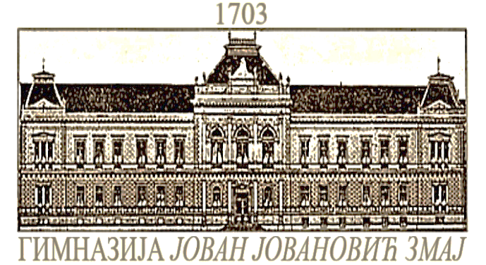

+381(021)2156-167   
E-mail: [*jjzmajns@gmail.com*](mailto:jjzmajns@gmail.com) *direktor@jjzmaj.edu.rs finansije@jjzmaj.edu.rs*Website: *www.jjzmaj.edu.rs*Број:

**У С Т А Н О В А О Д Н А Ц И О Н А Л Н О Г З Н А Ч А Ј А** Дана: 1.02.2023.

**ПРИПРЕМНА НАСТАВА ИЗ РУСКОГ ЈЕЗИКА 2024. ГОД.**

|  |  |  |
| --- | --- | --- |
| 3.2.2024. 13.00-14.30 | Предварительный тест | Ненад Спасић |
| 10.2.2024. 13.00-14.30 | Существительные, прилагательные, местоимения, падежи | Ненад Спасић |
| 24.2.2024. 13.00-14.30 | Глагол, время глагола | Ненад Спасић |
| 2.3.2024. 13.00-14.30 | Упражнения по аудированию | Ненад Спасић |
| 9.3.2024. 13.00-14.30 | Упражнения по чтению | Ненад Спасић |
| 16.3.2024. 13.00-14.30 | Упражнения по лексике-грамматике | Ненад Спасић |
| 6.4.2024. 13.00-14.30 | Прямая и косвенная речь | Ненад Спасић |
| 13.4.2024. 13.00-14.30 | Упражнения по говорению | Ненад Спасић |
| 20.4.2024. 13.00-14.30 | Тест | Ненад Спасић |
| 27.4.2024. 13.00-14.30 | Анализ теста | Ненад Спасић |
|  |  |  |